Неисполнение родительских обязанностей

**Обязанности считаются невыполненными или выполненными не в полной мере**, если несовершеннолетние дети

* Систематически не посещают школьные занятия;
* Сквернословят, не умеют себя вести должным образом;
* 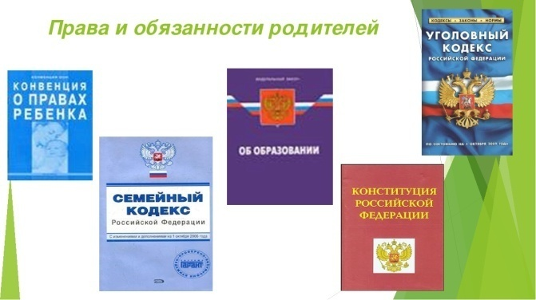Совершают кражу, бродяжничают;
* Употребляют курительные смеси, алкогольные напитки, наркотические вещества;

Детям, которым не уделяют

должного внимания родители, сразу же находят, чем себя занять, а родители могут быть подвержены наказанию.

**Воспитание ребенка – задача непростая,** требующая затрат времени, труда, души, но без этого достичь желаемого результата просто не выйти

МБОУ «Макушинская СОШ №1»

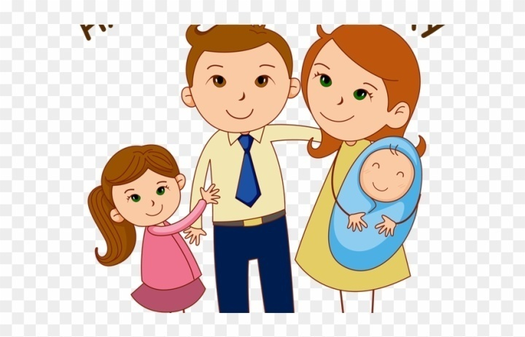

2021 г.

**Родители имеют право и обязаны воспитывать своих детей.**

Обязанность воспитывать ребенка (ст. 63 СК РФ) – значит **прививать ему хорошие манеры, всесторонне развивать, учить находиться в обществе** и быть востребованным.

**Имеют право:**

* защищать права и законные интересы детей.
* на обеспечение со стороны государства общедоступности и бесплатности получения их детьми основного общего образования;
* на прием детей для обучения в образовательные учреждения, расположенные по месту жительства;
* на ознакомление с Уставом образовательного учреждения и другими документами, регламентирующими организацию образовательного процесса;
* на участие в управлении образовательным учреждением, в котором обучаются их дети.

**Уважаемые родители!**

**Напоминаем Вам об ответственности за жизнь, здоровье и безопасность**

**Ваших детей!**

Самое ценное, что  у  нас  есть – жизнь. Жизнь и здоровье детей – это особая ценность, и никто не имеет право посягать на неё.

Сложившаяся на сегодняшний день социальная и экологическая обстановка в нашем обществе вызывает беспокойство. Особую тревогу мы испытываем за наших детей. Ребенок попадает в различные жизненные ситуации, в которых он может просто растеряться.

Все мы – педагоги и родители – пытаемся ответить на вопрос: «Как обеспечить безопасность и здоровье наших детей?». Охранять жизнь детей — это просто проявлять здравый смысл! Очень важно, чтобы Вы на шаг опережали ребёнка, тогда Вы сумеете предвидеть, что он может сделать, — ещё до того, как он это сделает!

Каковы же последствия ненадлежащего исполнения?

Те из родителей, которые ненадлежащим образом исполняют свои обязанности по отношению к детям, не достигшим 18 летнего возраста, попадают под административное наказание (ч.1ст. 5.35 КоАП РФ). Это предупреждение или наложение штрафа, но это только в 1 раз.

**Если же неисполнение родительского долга** отягощено жестокостью, то наказание более серьезное, это уголовное наказание (ст. 156 УК РФ).

Родители несут ответственность за воспитание своих детей. Они обязаны заботиться о здоровье физическом, психическом, духовном и нравственном развитии своих детей.